2 класс урок 14
Автор раскраски Стрига Роман, 2 класс.
В инкубаторе было 9 яиц. Из некоторых вылупились питончики, а из остальных – крокодильчики. В сумме у детёнышей оказалось 12 ног. Сколько вылупилось питончиков?
Сколько зайцев за забором? А сколько у них лап?
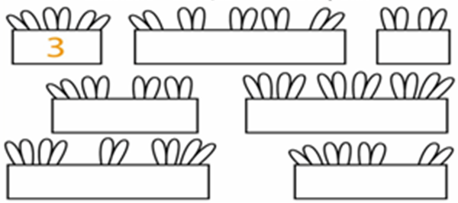
В комнате 6 стульев и табуреток. У каждого стула 4 ножки, а у каждой табуретки – 3. Всего у них 20 ножек. Сколько в комнате табуреток? Сколько стульев?
Бабушка решила разместить 8 козлят и 9 гусят в пяти хлевах так, чтобы в каждом хлеву были и козлята, и гусята, а число ног равнялось 10. Как ей это сделать?

